Министерство образования и науки республики Бурятия
МО Муйский район
Муниципальное образовательное учреждение
«Таксимовская средняя общеобразовательная школа №1
имени А.А. Мезенцева»

Методическая разработка
внеклассного мероприятия
«За семью печатями»

Направление: патриотическое, общеинтеллектуальное
Форма проведения: интеллектуальная игра
Возрастная категория: 4 класс

Разработчик: Таханова Дулма Баировна,
учитель начальных классов
высшей категории

Аннотация к внеклассному мероприятию, посвященном
80-летию А.А. Мезенцева

Данное внеклассное мероприятие в 4 классе было посвящено А.А. Мезенцеву - человеку, чьё имя носит Таксимовская СОШ №1 Муйского района Республики Бурятия. Александр Мезенцев – один из творцов Байкало-Амурской магистрали, первый глава Муйского района Республики Бурятия, первостроитель посёлка Таксимо. Его по праву можно назвать основателем трех БАМовских посёлков – Золотинка (Якутия), Кичера (Северобайкальский район) и Таксимо (Муйский район). Также данное мероприятие является актуальной в связи с полувековой юбилейной датой БАМа.
Внеклассное мероприятие проводилось в форме интеллектуальной игры «За семью печатями». Данная игра построена по образу и подобию интеллектуальной телевизионной игры с одноименным названием, показываемой каналом «Культура». Жанр игры - литературно-историческое расследование. Такая форма мероприятия способствует у учащихся развитию умений анализировать исторические события, ощущать их взаимосвязь, логически мыслить, делать выводы и работать в команде. Несомненным плюсом игры «За семью печатями» является то, что учащиеся открывают новые знания в процессе исследования, поиска.
В игре участвуют 3 команды. Интрига игры заключается в том, что имя главного героя, являющегося известной личностью скрыто «за семью печатями» — вопросами. Все вопросы связаны с героем, его биографией, событиями, в которых он принимал участие, с исторической эпохой, в которую ему довелось жить и т.д. У команд имеется 2 формуляра: в послужной формуляр нужно записывать ответы на вопросы, а в тайный формуляр — версии по поводу того, кто является главным героем. За каждый верный ответ команда получает печать. Команда, получившая наибольшее количество печатей, признаётся победителем и в конце игры называет имя героя.

Название: «За семью печатями»
Тема: «Александр Александрович Мезенцев – первостроитель Таксимо»
Форма мероприятия: интеллектуальная игра
Жанр игры: литературно-историческое расследование
Класс: 4
Время проведения: 40 мин
Цель мероприятия: способствовать патриотическому воспитанию учащихся через формирование потребностей в познании истории своего посёлка, известных личностей малой Родины.
Задачи:
Воспитательные: способствовать возникновению интереса к биографии А.А. Мезенцева, к истории создания п. Таксимо; воспитывать чувство гордости и любви к своей малой Родине
Развивающие: развивать любознательность и творческие способности детей; развивать навыки работы в команде.
Образовательные: способствовать расширению и углублению знаний обучающихся об истории строительства БАМ, расширить знания о знаменитом человеке нашего посёлка – А. А Мезенцеве.
Оборудование: компьютер, проектор, сундучок для печатей, печати, послужной формуляр- 3 шт., тайный формуляр- 3 шт., для команд – ручки.

Ход мероприятия
Организационный момент
(слайд №1-№3)
Учитель: Здравствуйте, ребята. Мы с вами начинаем интеллектуальную игру «За семью печатями». Как известно, время – понятие относительное, поэтому за 40 минут перед вами пройдёт целая жизнь известного человека. Над ним время не властно, имя его знают все, по крайней мере, в нашей школе. Но сегодня имя этого известного человека скрыто за семью печатями. И чтобы узнать его, нам предстоит провести целое историческое расследование. А помогут нам в этом 3 команды.
В процессе игры вам предстоит заполнять 2 листка бумаги. В Послужном формуляре вы будете записывать ответы на заданные вопросы. Туда же будут приклеиваться печати за правильный ответ. В Тайный формуляр вы будете записывать предполагаемое имя нашего героя, чтобы не запутаться в своих выводах. Команда, которая получит наибольшее количество печатей, признаётся победительницей и называет имя героя!

Итак, внимание! Подошло время первой печати!
(Слайд №4)
Вопрос первой печати: «Ребята, у каждой команды на столах есть лист с филвордом. В филворде спрятаны названия нескольких городов. Вы должны найти название крупнейшего города в Дальнем Востоке, который находится на берегу реки Амур и граничит с Китаем. Правильно определив название города, вы узнаете место рождения нашего героя.»
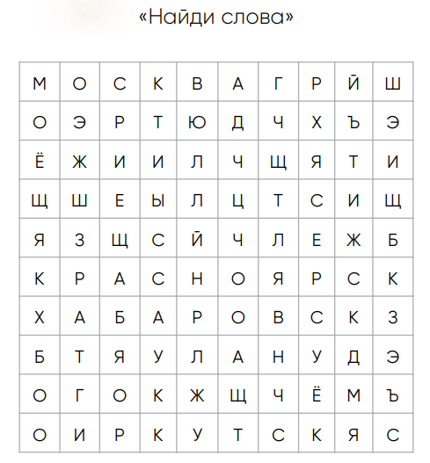
Внимание, вопрос: «В каком городе родился наш герой?» (Хабаровск)

Время второй печати.
(Слайд №5)
Вопрос второй печати: «Наш герой родился в год, когда началась Сталинградская битва - самая кровопролитная за всю историю человечества. А разгадать этот год вы сможете если правильно решите пример, который вы видите на экране.
Внимание, вопрос: «В каком году родился наш герой?» (1942 год)

Время третьей печати.
(Слайд №6)
Вопрос третьей печати: «Итак, наш герой родился в городе Хабаровск в 1942 году. Продолжаем открывать печати и узнавать новые сведения о нём. Сейчас вы можете узнать его имя. Для этого прослушайте внимательно информацию. Имя нашего героя – одно из наиболее распространенных в нашей стране мужских имен. Оно греческого происхождения и переводится как «защитник». Это имя носили великие полководцы – царь Македонии и великий русский полководец, который не проиграл ни одного сражения.
Внимание, вопрос: «Назовите имя нашего героя» (Александр)

Время четвёртой печати.
(Слайд №7)
Вопрос четвёртой печати: «Наш герой родился в Хабаровске, но судьба занесла его в Бурятию. Он прибыл на нашу малую родину для очень важного дела молодым, полным энтузиазма человеком. Ответив правильно на мой вопрос, вы узнаете в каком возрасте наш герой приехал в Бурятию. Именно столько лет согласно былинам, Илья Муромец лежал на печи, пока не пришли старцы, которые его исцелили, и он пошел защищать землю Русскую.
Внимание, вопрос: «В каком возрасте герой за семью печатями прибыл на бурятскую землю?» (в 33 года)

Время пятой печати.
(Слайд №8)
Вопрос пятой печати: «Время 5 печати. Наш герой в 33-летнем возрасте после окончания Московский инженерно-экономический института приехал в Бурятию для очень важного дела. Кем же работал наш герой, когда приехал в Бурятию из Москвы? Какая была у него профессия? Об этом вы сможете узнать если выполните правильно следующее задание. На доске представлены схемы слов. Если вы правильно подберёте слово к схеме, вы сможете ответить на вопрос 5 печати.
Внимание, вопрос: «Какая профессия была у нашего героя?» (строитель)
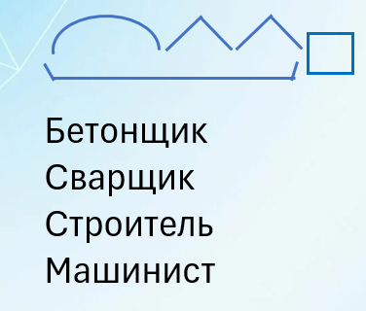

Время шестой печати.
(Слайд № 9)
Вопрос шестой печати: «Итак, мы выяснили, что нашего героя зовут Александр, родился в Хабаровске в 1942 году, приехал в Бурятию в 33 года работать строителем. Если вы предположили, кто наш герой, то напишите его имя в тайном формуляре. Помним, что имя героя называет только та команда, которая заработает больше печатей. Время шестой печати. Посмотрите внимательно на экран и выберите награду, которая, на ваш взгляд, здесь лишняя. Если вы правильно выберете лишнюю награду, то узнаете, какую награду наш герой получил добросовестный труд во благо не только нашей малой Родины, но и страны». (прим. Учащиеся должны выбрать лишнюю награду исходя из того, что 3 награды относятся к военным наградам СССР, а одна – За строительство БАМ не относится к военным)
Внимание, вопрос шестой печати: «Какую награду получил наш герой за хорошую работу на строительстве, добросовестный труд во благо нашей малой Родины?» (Медаль «За строительство Байкало-Амурской магистрали»)
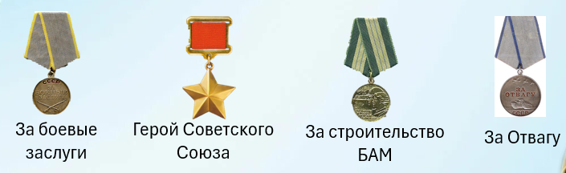

Время седьмой печати.
(Слайд № 10)
Вопрос седьмой печати: «Время решающей печати и сейчас настало время узнать место, где прославился наш герой. Для этого разгадайте ребус и вы узнаете во благо какого населенного пункта проработал наш герой до конца своих дней. К тому же в 2008 году в честь нашего героя названа школа в этом же населенном пункте.»
Внимание, вопрос: «В каком населенном пункте жил и работал наш герой до конца своих дней?» (п. Таксимо)


Подведение итогов, определение героя
(Слайд № 11)
Учитель: Настало время подсчитать количество печатей у команд. (Идет подсчет печатей, объявляется победитель).
Учитель: Победитель получает право назвать имя нашего героя. Кто же скрыт за семью печатями? (Александр Александрович Мезенцев)


Небольшой рассказ учителя о А.А. Мезенцеве
(Слайд № 12)
Учитель: Действительно, героем нашей сегодняшней игры стал Александр Александрович Мезенцев - первый глава Муйского района Республики Бурятия, первостроитель посёлка Таксимо, один из творцов Байкало-Амурской магистрали, именно в честь него названа наша школа. Его заслуга в том, что в 1980 году в составе первого десанта из восьми человек, он с нуля начал строить п. Таксимо. Именно он выбрал место для строительства нашего посёлка со словами: «Место у нас прекрасное, и стыдно будет, если не выстроим здесь самый красивый посёлок на магистрали».
В 1989 году был образован Муйский район республики Бурятии, а в 1991-м Мезенцев был назначен первым заместителем председателя райсовета. В 1992 году был назначен главой администрации Муйского района, а в 1995 году был избран на эту же должность жителями района. В тяжелые 1990-е он сумел сохранить все до единого школьные, дошкольные и медицинские учреждения.
Хотя Александр Александрович прожил всего 56 лет, он внес значительный вклад в становление и развитие самого молодого северного района республики Бурятия. В летописи Муйского района навсегда останется вписанным имя Александра Александровича Мезенцева, так как он любил эту землю, любил БАМ и бамовцев и у многих из них он останется в памяти. Навсегда…

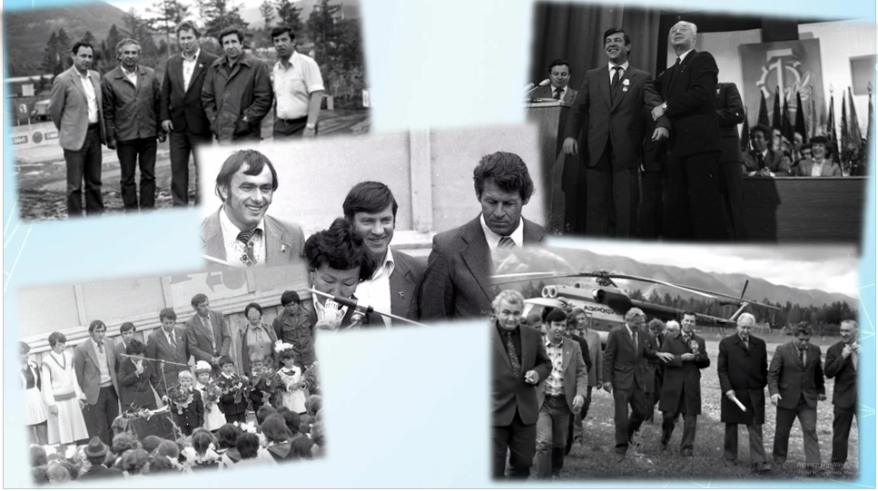

Использованная литература (ресурсы):
- «Золотой край Бурятии», Верхотурова Г.А., Жерлов В.Ф. – Улан-Удэ, 2001.
- «Наш Сан Саныч» // Газета «Муйская новь». – 2007. – 22 марта, 7 апреля.
- Людмила Евстропова «Прямая биография не самого удобного человека» https://www.gudok.ru/content/bam/1473165/
- «Отряд к отряду». Электронная версия газеты «Смена». – 1981. – №1297. –Июнь.

